机构版
维普论文检测系统

通用操作手册
（学生）

2023年10月

目录
1系统登录 3
1.1登录网址 3
2基础信息管理 3
2.1账号管理 3
2.1.1我的账号 3
3论文检测 4
3.1论文提交 4
3.2检测报告 5
3.2.1检测报告管理 5
4公告管理 6
4.1发布公告 6

1系统登录

1.1登录网址
维普论文检测系统学校专用网址https://cloud.fanyu.com/organ/lib/nuistjx
选择“学生用户登录”输入账号、密码登录，登录后需绑定手机号并修改初始密码。
（备注：账号为学号，初始密码为hs加身份证后六位，如hs123456，每位学生有两次检测机会，初稿一次，定稿一次。定稿查重率符合学校要求才有资格参加答辩，请慎重提交。如需自检请用右下角“学生自检登录”官方正版通道，注册手机号并付费完成检测，此通道为唯一带学校水印正版通道，谨防网上盗版链接，造成检测结果不准确和论文泄露等不必要损失）
温馨提示：登录系统或使用中有问题请添加学校专用服务QQ群咨询，服务QQ群号为：738838946

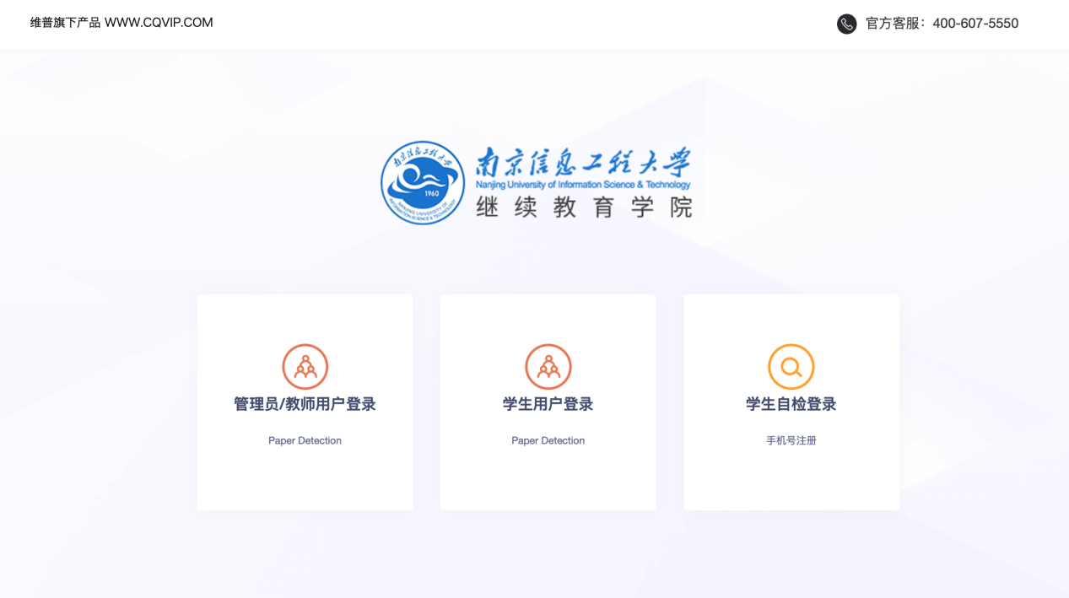

图1-1

2基础信息管理

2.1账号管理

2.1.1我的账号
学生可维护并修改个人账号信息，绑定手机号或邮箱可在忘记密码时找回。
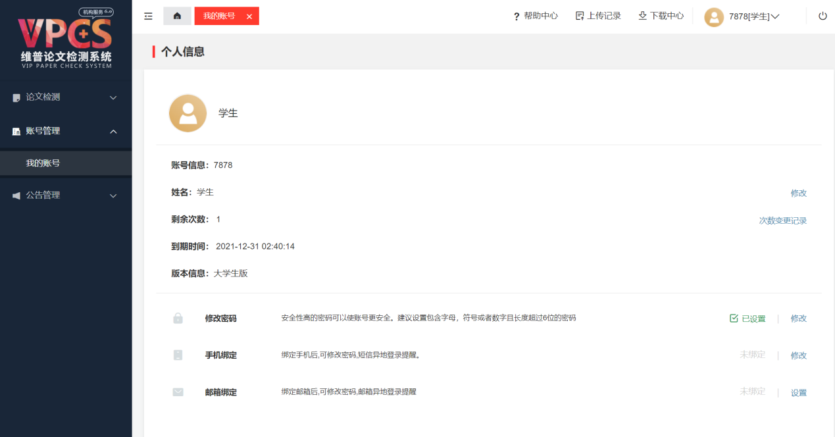
图2-1

3论文检测

3.1论文提交
上传分类：非必选项，如学校有相关要求，需选择到具体分类下
上传组织：学生需检查该班级是否正确，如班级错误请及时联系学校处理
文档命名：请严格按照系统中“文档命名”格式规范进行文档命名，否则将影响检测报告作者及论文标题的正确读取，命名规则：学号-姓名-论文题目，如2018093948-张三-知识经济中管理方式的变革 。
上传文件：系统支持.rar,.zip,.doc,.docx,.pdf,.txt格式文件（推荐使用doc，docx）
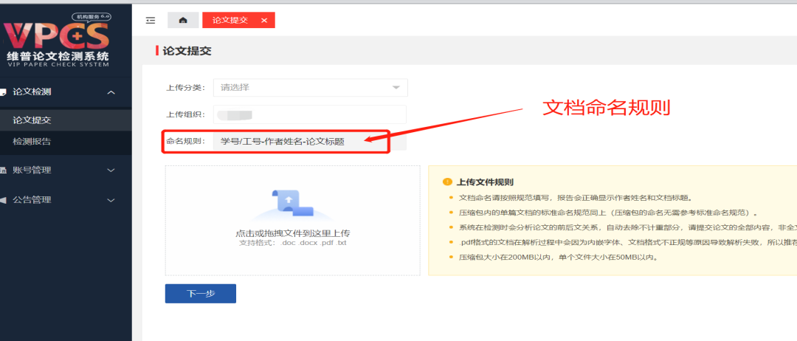
图3-1
注：上传文件点击“下一步”即可跳转文档信息页面，学生可在确认文档信息无误后，点击“立即检测”按钮进行检测，如发现文档信息有误，可进行删除或重新上传
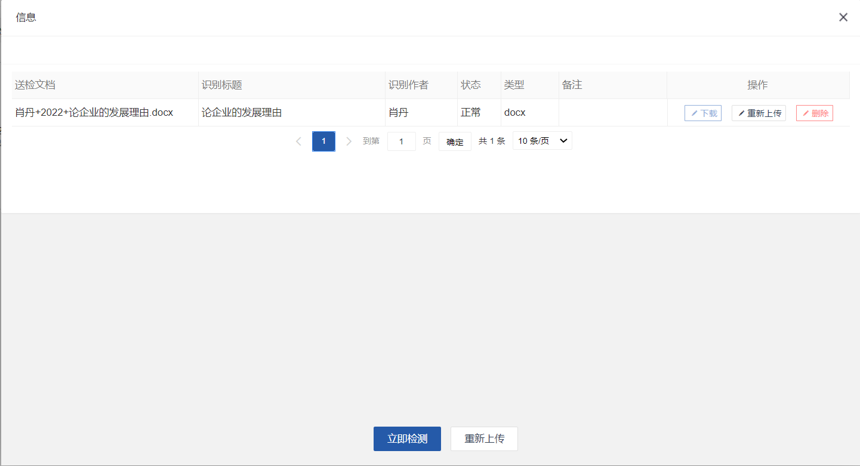图3-2

3.2检测报告

3.2.1检测报告管理
当前页面学生可对检测报告进行在线预览或下载，如检测结果符合学校检测标准系统显示为通过，否则显示为不通过
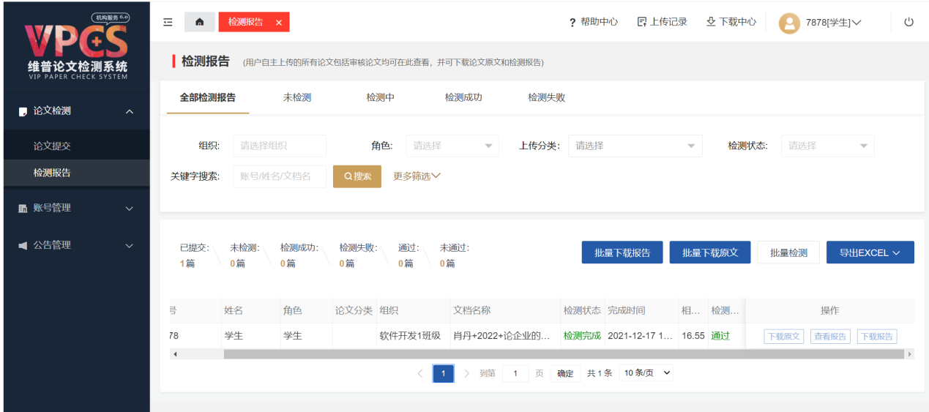
图3-3

同时可根据检测状态查看检测情况并支持数据统计
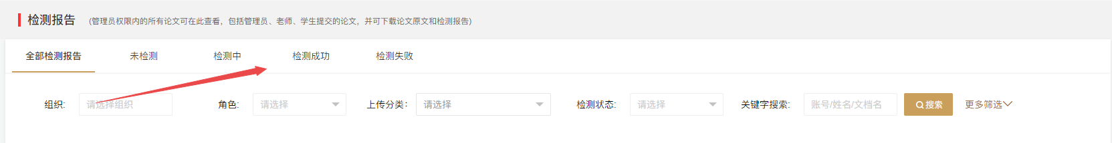
图3-4

4公告管理

4.1发布公告
学生看查看管理员发布的所有公告信息
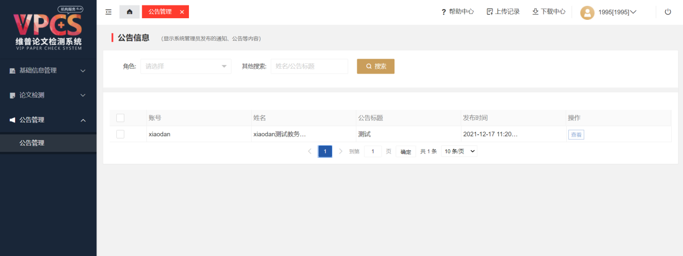
图4-1

